Приложение 1

Программа семинара «Развитие компетенций руководителя» 03 ноября 2016 г.

Формат проведения: Мини-лекции, ролевые игры, мозговой штурм, анализ случаев из практики, внутригрупповые дискуссии, информационные блоки.

Продолжительность мероприятия: 8 академических аудиторных часов (6 полных часа);

Целевая аудитория: руководители предприятий малого и среднего предпринимательства, начинающие и действующие предприниматели.

Цель проведения: обучение основам управления персоналом предприятий малого бизнеса, навыкам руководства коллективом.

Компетенции, приобретаемые участниками: знания и навыки, необходимые для управления бизнесом.

Место проведения обучения: г. Томск, пер.Плеханова, 4, этаж 4, конференц-зал, аудитория № 403.
Программа семинара

Время проведения | Содержание модуля | Бизнес-  тренер | Количество академи-  ческих часов
10:00-10:30 | Регистрация участников
10:30-12:00 | Планирование  1. Распределить (запланировать) активность (результаты) сотрудников.  2. Задать стандарты и нормативы эффективности.  3. Определить возможные сбои.  Практикум: Отработка ключевых факторов планирования. | Представители Администрации г. Томска,  директор ООО «Центр бизнес-технологий» Е.И. Коверникова | 2
12:00-12:30 | Кофе-пауза
12:30-14:00 | Организация процесса  1. Выделить необходимые ресурсы.  2. Определить технологии и инструменты.  3. Выстроить бизнес-процессы.  Практикум: Отработка основных элементов организационного процесса. | Вавильченко Оксана Анатольевна, директор кадрового агентства «Нева»,  директор ООО «Центр бизнес-технологий» Е.И. Коверникова | 2
14:00-14:45 | Обед
14:45-16:15 | Мотивация  1. Сформулировать индивидуальные цели, соответствующие SMART.  2. Увязать поставленные цели с личными потребностями и мотивами сотрудника.  3. Проверить понимание и принятие поставленных целей.  Практикум: Отработка на практике элементов управления сотрудниками через мотивацию. | Вавильченко Оксана Анатольевна, директор кадрового агентства «Нева»,  директор ООО «Центр бизнес-технологий» Е.И. Коверникова | 2

Время проведения | Содержание модуля | Бизнес-  тренер | Количество академи-  ческих часов
16:15-16:30 | Кофе-пауза
16:30-17:50 | Контроль  1.Определить и устранить причины сбоев  2. Мотивировать сотрудника на результативную работу  3. Получить обратную связь от сотрудника  Практикум: Отработка и фиксация важных для бизнеса точек контроля в работе с персоналом, с учетом Целей и Задач бизнеса. | Вавильченко Оксана Анатольевна, директор кадрового агентства «Нева»,  директор ООО «Центр бизнес-технологий» Е.И. Коверникова | 2
17:50-18:00 | Заключительный этап курса обучения  Подведение итогов.  Обсуждение вопросов. | Вавильченко Оксана Анатольевна, директор кадрового агентства «Нева»,  директор ООО «Центр бизнес-технологий» Е.И. Коверникова
 | Итого |  | 8

Приложение 2

Резюме бизнес-тренера Вавильченко Оксаны Анатольевны

Дата рождения: 20.05.1973 г.  Образование:  1995г.-1999г. - Казахстанско – российский медицинский университет, Кафедра: военно-медицинской подготовки.  2002г. – 2006г. - Томский Государственный Университет, Факультет: психологии, Специальность: психолог. | 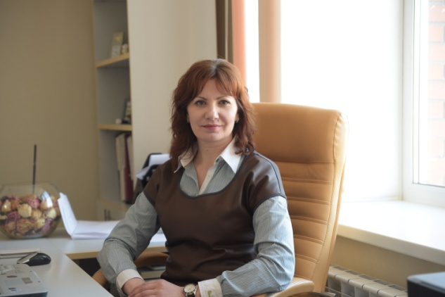
Дополнительное образование:
Август 2005г. | Международная школа продаж (Голландия), Майкл Бэнг  Тренинг «Управление продажами»
Октябрь 2005 г. | Школа лидера Льва Миникеса (г. Новосибирск)  Тренинг «Искусство продаж. Управление контактной зоной».
Октябрь 2006 г | «Агентство исследования и предотвращения потерь», Игорь Чумарин  (г. Санкт-Петербург)  Семинар-тренинг «Кадровая безопасность компании»
Ноябрь 2006 г. | «Лебедева & Иванова», Светлана Иванова (г. Москва)  Семинар-тренинг «Построение системы эффективной индивидуальной и групповой мотивации».
Февраль  2007г. | Консультационная компания «Торговые решения», Алексей Крамарев  (г. Санкт-Петербург),  Семинар «Управление ассортиментом и ценами»
Май  2007г. | «Агентство исследования и предотвращения потерь», Игорь Чумарин  (г. Санкт-Петербург),  Семинар «Персонал торговой компании как фактор риска»
12 октября 2007 г. | ГК «Директ Консалтинг» г. Новосибирск, семинар «Документирование управленческих решений и бизнес процессов».
Ноябрь 2007 г. | Компания «Торговые решения», Алексей Николаевич Крамарев (г. Санкт--Петербург)  Семинар «Построение системы управления торговым персоналом: новые идеи, технологии достижения успеха».
Май  2009 г. | «Томский центр содействия инновациям» г. Томск  Практическая конференция: «Новые возможности для бизнеса».
Май  2010 г. | «Школа лидерства» Валерий Чемерис  (г. Санкт - Петербург)  Тренинг «Системное мышление – основа лидерства».
Сентябрь  2012 г. | Авторский тренинг Максима Роменского «MaxTraining».  Тренинг «Бизнес-тренинг как форма подготовки предпринимателей.
Июнь  2015 г. | «Международный Центр Инжиниринга и Инноваций»  Сертификат по проведению ИТГ (Индекс Технологической Готовности Производственного Предприятия к Инновациям).
Май  2016 г. | «Международный Центр Инжиниринга и Инноваций»  Подтверждение квалификации по проведению ИТГ (Индекс Технологической Готовности Производственного Предприятия к Инновациям).
Май  2016 г. | «Международный Центр Инжиниринга и Инноваций»  Сертификат по проведению АПП (Методика Анализа Потенциала Предприятия).

01. 08. 2005г. – по наст. время Консалтинговое Агентство «Нева»
Должность: Директор.
Профессиональный опыт:
- Проведение тренингов в области управления персоналом, деловых коммуникаций, сервиса и личностного роста;
- Проведение кадрового аудита с использованием различных методов (ASSESSMENT CENTER, моделей компетентностей, поведенческих установок, «АВС - анализа персонала», 360 градусов оценки, тестирования);
- Разработка системы подбора персонала с описанием критериев компетентности, подбора оценочных методик (кейсы, тестовые методики);
- Разработка систем менторства и наставничества на предприятии;
- Разработка корпоративных документов с описанием стратегического конкурентного преимущества компании, внедрение правил под внешним и внутренним контролем;
- Подбор персонала для компаний с учетом профессионально-важных для должности качеств, с использованием тестовых и кейсовых методик;
- Разработка и поэтапное внедрение системы оплаты труда на предприятии.

Отзывы клиентов можно посмотреть на сайте: http://neva.tomsk.ru/
Профессиональные качества: высокая работоспособность, быстрая обучаемость, коммуникабельность, креативность, стремление к самореализации, организованность, оперативность в принятии решений.

Коверникова Елена Ивановна, 1969 г.р.

Образование:
1987-1991 год. Томский политехнический университет, Факультет автоматики и электромеханики.
1992-1994 год. Томский политехнический университет. Инженерно-экономический факультет. Специальность. Менеджмент организации.

С 2002 года – директор ООО «Центр бизнес-технологий». Опыт в сфере проведения бизнес-тренингов с 1998 года. Работа в должности заместителя директора по экономике крупных предприятий (5 лет). За время профессиональной деятельности проведено более 150 бизнес-тренингов в сфере организации бизнеса, бизнес-планирования, управления бизнес-проектами. Разработано более 320 бизнес-проектов на территории Томской области, в том числе 19 крупных проектов, с объемом инвестиций более 1,0 млрд. рублей.

